5/9/16

שם הפרויקט - מכתבה – יוצרים הצלחה

Mictava - , creating Success

טליה מרמור בן רעי 023574304 [mbrtalya@gmail.com](mailto:mbrtalya@gmail.com) 052-7702839

5/9/16 חתימה – טליה

רקע ותיאור כללי של הפרויקט –

פיתוח כלי המספק קביים לפיתוח מיומנויות כתיבה.

מוצר יעיל לניסוח תשובות, קל וידידותי לשימוש, מתבל את השפה ומטפח עצמאות והצלחה.

תקציר

כתיבה הינו צורך חיוני. הנתונים מעידים כי קיים קושי בתחום ההבעה בכתב. מטרת הכלי לספק לתלמיד פיגומים לטיפוח כתיבה איכותית.

יכולת כתיבה משובחת ממנפת מימוש עצמי, מעמד, ביטחון תקשורתי והשפעה. החידוש הינו בניית תיבה מכילה כלי עזר ובדיקה עצמית.

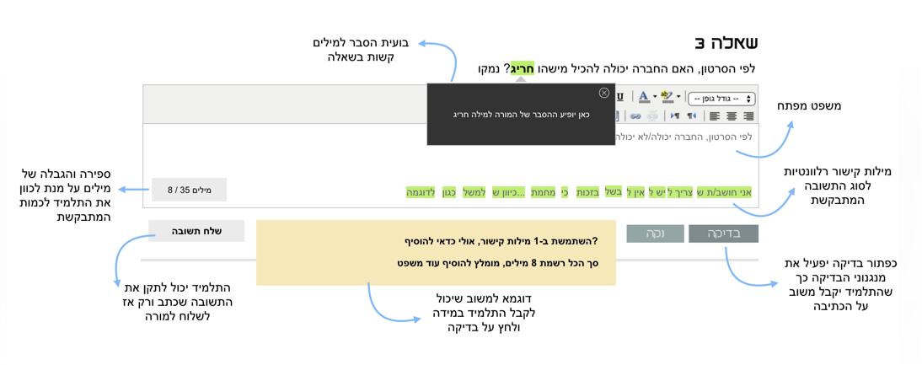

השותפים במערכת

תלמידים ⬩תלמיד בעל מטלת הגשה ⬩לומד עצמאי לצורך התקדמות.

מורים ⬩מורה אשר נעזר /בונה תכנים. ⬩מורה פרטי / מרכז למידה

אחראי מערכת: ⬩פיקוח על תכנים.

מאפיינים

המערכת מורכבת: ⬩סרטונים ⬩משימות אישיות ⬩עיון בפעילויות ⬩הערכה וציונים

⬩תזכורת

הפרמטרים: ⬩מילות קישור מתאימות, ⬩ספירה והגבלת מילים ⬩משפט פתיחה ⬩קישור למאגר מילים ⬩פרוש מילים ⬩הנגשה קולית ⬩סימני פיסוק ⬩זיהוי מילים חוזרות ותצורת הדפסה. הפרמטרים הללו מהווים קביים לכתיבה ישנה אפשרות לבחור את כולם או חלקם. על כל פרמטר תתלווה בדיקה עצמית. הפעלת מנגנוני בדיקה על ידי המשתמש לשם טיפוח עצמאות ובקרה.

לו"ז משוער – פגישה אחת לשבועיים. המטרה שלי שהמוצר שלי יהיה שמיש כבר בשנת הלימודים הזו לתלמידים.

האמצעים הדרושים לביצוע הפרויקט: המשאבים שאני מתחייבת לספק – זמינות רבה, עשייה עצמית שלי בחלק הראשון – פרוש מילים בקטע הקריאה + הקראה הסיפור. חלק שני – בניית משחקים משלב לשוני (אוצר מילים ומילות קישור). בנוסף אבקש עזרה משני המנחים שלי שליוו אותי בהצמחת הפרויקט הנ"ל ד"ר אילן בן יעקב וד"ר אורנה לביא להמשיך בליווי של הפרויקט כולי תקווה שנוכל להיות שותפים במרתונים של התוכנית בחממה הטכנולוגית בירוחם.

**תודה רבה ובהצלחה לכולנו**

**טליה**